Hoe kan ik kiezen vanuit welke mailbox de facturen verstuurd worden?
- Ga naar Basisbestanden & Instellingen
- Klik op Documenten
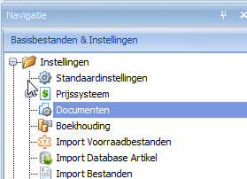
- Klik op Facturen en/of Creditnotas
- Hier kan je instellen vanaf welk emailadres de facturen mogen gemaild worden. Deze mailbox moet wel op uw pc gekoppeld zijn in Outlook
